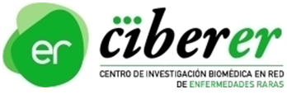 |  | 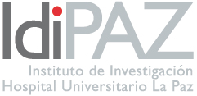

Jornada “Diagnóstico diferencial y pautas terapéuticas en enfermedades mediadas por el sistema del complemento”

16 de marzo de 2012

Salón de actos Residencia General del Hospital Universitario La Paz. Madrid

HOJA DE PRE-INSCRIPCIÓN –hasta 10 de Noviembre de 2011

NOMBRE Y APELLIDOS:
DNI:
Titulación:
Centro de trabajo:
Departamento, Servicio:
Dirección:
E-mail:
Teléfono:

Entrega de certificado a los asistentes. Solicitada acreditación Agencia Laín Entralgo.

Por favor, complete y envíe este formulario a:

cursosfc.hulp@salud.madrid.org
Telf: 91 727 7039
Inscripción gratuita
Plazas limitadas hasta completar aforo

